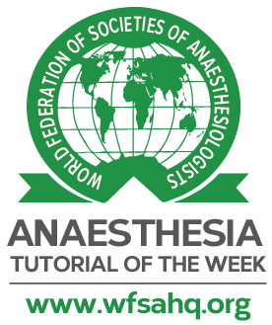
Lista de Verificação de Envio Final

Tutorial de Anestesia da Semana.

Este formulário só deve ser preenchido depois que o rascunho final do seu tutorial tiver sido concluído e aceito pela equipe editorial. Por favor, não envie este formulário para nós antes disso.

O formulário preenchido pode ser enviado para atotw@wfsahq.org ou para o seu editor principal supervisor no conselho editorial da ATOTW. Obrigado por todo seu trabalho!

Ao devolver este formulário, você confirma o seguinte:
Você leu e seguiu as Diretrizes de Escrita de Tutoriais do nosso site. Mais especificamente:
Enviar manuscrito em documento Word
Enviar tabelas, figuras, imagens em documento separado do Word
Existem 3 a 5 pontos importantes para os “Pontos-chave”
Toda a formatação está correta, conforme descrito nas Diretrizes de Escrita do Tutorial
Existem 20 perguntas verdadeiras/falsas
As respostas às perguntas estão corretas e as explicações são fornecidas

O conteúdo deste tutorial é o seu trabalho original, a menos que indicado
Qualquer trabalho que não seja original (por exemplo, figuras / diagramas) tem permissão da fonte original, e isso é declarado no tutorial
Este tutorial não foi enviado para publicação em outro lugar
Você concorda com a política de direitos autorais Creative Commons 4.0 da ATOTW e da WFSA
Você concorda em ser contatado no futuro pela ATOTW em referência a este tutorial. Por favor, informe-nos se o endereço de e-mail que você forneceu não é mais válido.

Título do Tutorial: NÁUSEAS E VÔMITOS PEDIÁTRICOS PÓS-OPERATÓRIOS

Subseção: Anestesia Pediátrica

Data da apresentação final: 27 de maio de 2022

Finalmente, em não mais do que 40 palavras, você poderia fornecer uma breve descrição do que este tutorial cobre. Por favor, inclua uma imagem que você gostaria de aparecer ao lado do seu tutorial quando ele for publicado on-line – isso pode ser uma figura do seu tutorial.

Imagem:

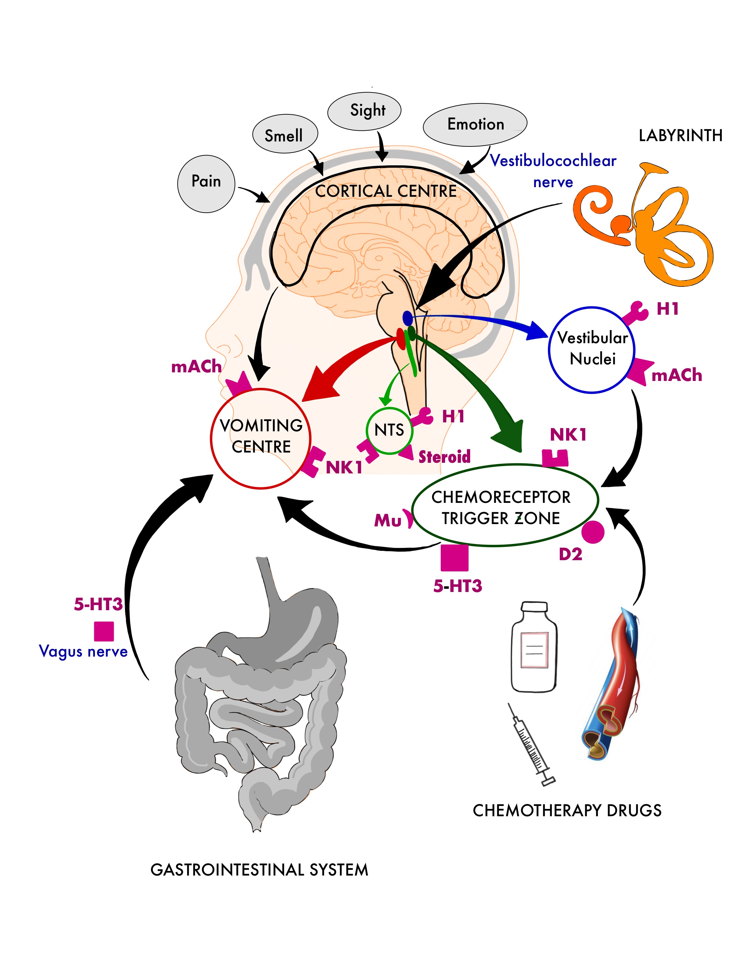

Breve descrição do tutorial:

Este tutorial aborda a fisiologia do vômito, fatores de risco para náuseas e vômitos pós-operatórios (NVPO) em crianças, métodos de redução de risco e estratégias farmacológicas e não farmacológicas para prevenir e gerenciar NVPO pediátrica.

Liste até 8 palavras-chave associadas ao tutorial: pós-operatório, vômito, náusea pós-operatória, pediátrico, vias de vômito, farmacologia antiemética, estratificação de risco de vômito pós-operatório

Seu nome: Rachel Ariyanayagam

Seu endereço de e-mail de contato: r.ariyanayagam@nhs.net
E-mail do coautor: bobby.krishnachetty@nhs.net
E-mail do editor principal: catherinewilson@yahoo.co.uk, william.powell.jr@gmail.com

